APERITIEF eenheden
Porto rood 3
Martini wit 3
Cocktail “De Leeuwkens” (Passoã, Gin & Fruitsap) 3
Cocktail “De Leeuwkens” (Alcoholvrij ) 3 Tanqueray Gin 3

WIJNEN eenheden
Glaasje (wit of rood) 3
Karaf (wit of rood) 9
Fles (wit of rood) 14

BIEREN eenheden
Stella Artois 2
Duvel 3
Leffe Blond / Bruin 3
Kriek Lindemans 3
Hoegaarden 2

FRISDRANKEN eenheden
Coca-Cola / Coca-Cola Zero 2
Ice Tea 2
Limonade 2
Water (plat / bruis) 2
Fruitsap 2
Tonic 2

1 eenheid = 0,90 eurocent

MENU

Small Menu € 14
Kalkoenbrochette
Merguez

Medium Menu € 16
Kippenbout
Kalkoenbrochette
Hamburger

Large Menu € 20
Pens (witte of zwarte)
Hamburger
Merguez
Kalkoenbrochette

Kindermenu € 10
Hamburger
Kippenbout

Vismenu € 18
Vispapillot
Scampibrochette

Uitgebreid groentenbuffet inbegrepen

DESSERT eenheden
Koffie 2
Koffie “De Leeuwkens” (Amaretto & Slagroom) 3
Dame Blanche 2
Waterijs 2

Wanneer u geen uitnodiging gekregen
hebt van ons feest ,
gelieve dit dan door te geven
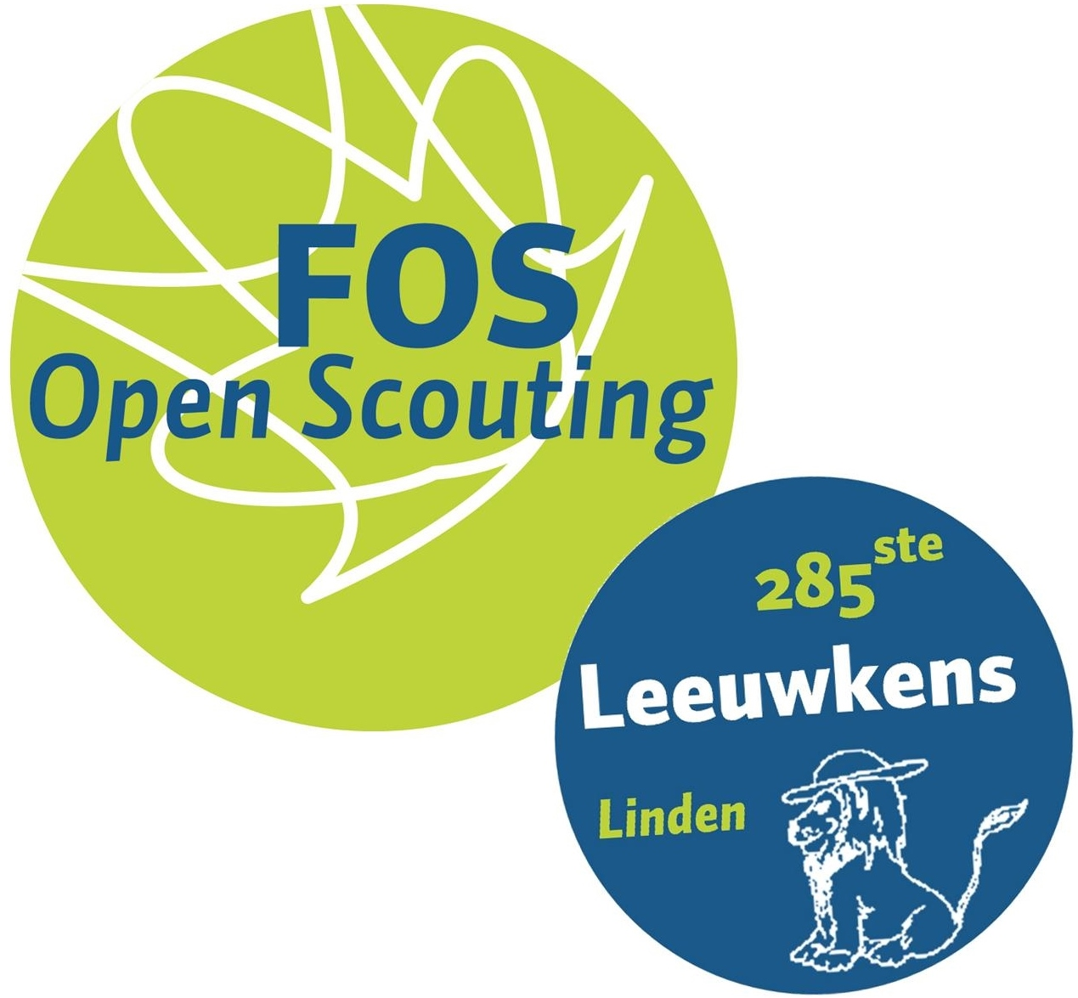
aan de eenheidsleiding

Vragen of suggesties warm welkom
via info@leeuwkenslinden.be

Leiding, Stam en Eenheidscomité
wensen u smakelijk eten!

